|  |  |  |  |  |  |  |  |  |  |  |
| --- | --- | --- | --- | --- | --- | --- | --- | --- | --- | --- |
| |  |  |  | | --- | --- | --- | |  |  |  | | МИНОБРНАУКИ РОССИИ | | | | Федеральное государственное бюджетное образовательное учреждение  высшего образования  **«МИРЭА** – **Российский технологический университет»**  **РТУ МИРЭА** | | | | |
| Институт информационных технологий (ИТ) | |
| Кафедра инструментального и прикладного программного обеспечения (ИиППО) | |

|  |  |  |  |
| --- | --- | --- | --- |
| **ОТЧЕТ ПО ПРАКТИЧЕСКОЙ РАБОТЕ №3** | | | |
| **по дисциплине** | | | |
| **«Разработка клиентских частей интернет-ресурсов»** | | | |
| Выполнил студент группы ИКБО-01-19 | | Соколовский И.М. | |
|  | |  | |
| Принял  *Ассистент* | | Коваленко М.А. | |
| Практические работы выполнены | «___»_______2020 г. | | (подпись студента) | |
| «Зачтено» | «___»_______2020 г. | | (подпись руководителя) | |
|  |  | |  | |

Москва 2020

Оглавление

Практическое задание №1: 3

Практическое задание №2 Внутренний CSS: 4

# Практическая работа №3: «Работа с CSS»

**Практическое задание №1**:

**Задача 1.** Оформить текст как представлено на рисунке (использовать встроенный стиль, применить свойство vertical-align) и задать оформление надписи.



**Задача 2.** Написать формулу с использованием HTML-кодов спецсимволом:



*Часть html*

*<!DOCTYPE html>*

*<html>*

*<head>*

*<meta charset="utf-8">*

*<title>Задача 1-2</title>*

*<style>*

*#text{*

*text-align: center;*

*letter-spacing: 5px;*

*font-size: 8em;*

*}*

*a{*

*vertical-align: -45px;*

*}*

*</style>*

*</head>*

*<body>*

*<div id="text">*

*Цифровая И<a>Н</a>Д<a>У</a>С<a>Т</a>Р<a>И</a>Я <br>*

*&#916;x<sup>3</sup> - &#946;<sup>2</sup>&#955; + &#947;z<sub>2</sub>&#958; - &#952;<sub>2</sub> > &#968;*

*</div>*

*</body>*

*</html>*

**Практическое задание №2 Внутренний CSS**:

**Задача 1.** Выбрать картинку небольшого размера и задать ей внешнюю тень.

**Задача 2.** Выбрать картинку небольшого размера и задать ей 4 внешних тени с разными цветами, размытием и смещением в разные стороны. Добавить изменение цветов теней при наведении указателя мыши на картинку (применить свойство *transition* для плавного изменения цветов).

**Задача 3.** Создать блок <div> с текстом и задать внутренний стиль для блока – задать цвет фона, параметры тени, отступы внутри блока.

*<!DOCTYPE html>*

*<html>*

*<head>*

*<meta charset="utf-8">*

*<title>Задача 1-3</title>*

*<style>*

*img*

*{*

*position:relative;*

*height:500px;*

*width:500px;*

*margin-left:80px;*

*margin-top: 100px;*

*}*

*#alo*

*{*

*box-shadow: -10px 10px 15px 20px red, -10px 40px 15px 20px orange,*

*-10px 70px 15px 20px yellow, -10px 100px 15px 20px green;*

*}*

*#alo:hover*

*{*

*box-shadow: -10px 10px 15px 20px pink, -10px 40px 15px 20px purple,*

*-10px 70px 15px 20px blue, -10px 100px 15px 20px black;*

*transition: 60s;*

*}*

*div*

*{*

*font-size: 40px;*

*position: relative;*

*left: 26%;*

*background-color: purple;*

*height: 150px;*

*width: 350px;*

*box-shadow: 10px 5px 2px 4px pink;*

*}*

*</style>*

*</head>*

*<body border>*

*<img src = "Коала.jpg" style = "box-shadow: 30px -20px 15px 20px black">*

*<img src = "Коала2.jpg" id="alo">*

*<img src = "Коала3.jpg">*

*<br> <br> <br> <br> <br> <br>*

*<div>*

*<p>Привет, как дела?</p>*

*<p>Пишу хтмл в 3 утра</p>*

*</div>*

*</body>*

*</html>***Задача 4.** Составить предложения, включающие спецсимволы, прописанные с помощью CSS-кодов (через внутренний CSS). Список спецсимволов:

1. Знаки карточных мастей
2. Первые пять букв греческого алфавита
3. Знаки денежных единиц
4. Знаки ©, ®, торговой марки
5. Дроби ¼, ½, ¾
6. Знаки ¶, §, тире, длинное тире
7. Полезные знаки и символы на свой выбор (не менее 5)

Добавить комментарии к кодам с описанием самих символов.

*Часть html*

*<!DOCTYPE html>*

*<html>*

*<head>*

*<title>Задача 4</title>*

*<style>*

*one:after {*

*content: '\2660, \2663, \2665, \2666';*

*}*

*two:after {*

*content: '\03B1, \03B2, \03B3, \03B4, \03B5';*

*}*

*three:after {*

*content: '\0024, \20A4, \20AC';*

*}*

*four:after {*

*content: '\000A9, \00AE, \2122';*

*}*

*five:after {*

*content: '\00BC, \00BD, \00BE';*

*}*

*six:after {*

*content: '\00B6, \00A7, \2013, \2014';*

*}*

*seven:after {*

*content: '\0021, \0022, \0023, \0026, \0025';*

*}*

*</style>*

*</head>*

*<body>*

*<ul>*

*<li><one> 1.Знаки карточных мастей </one></li>*

*<li><two> 2.Первые пять букв греческого алфавита </two></li>*

*<li><three> 3.Знаки денежных единиц </three></li>*

*<li><four> 4.Знаки копирайта, торговой марки </four></li>*

*<li><five> 5.Дроби </five></li>*

*<li><six> 6.Знаки </six></li>*

*<li><seven>7.Полезные знаки и символы на свой выбор </seven></li>*

*</ul>*

*</body>*

*</html>*

**Задача 5.** Создать шахматную доску (цвета можно использовать любые), используя теги для создания таблиц:

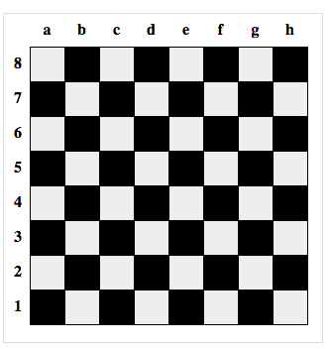

*Часть html*

<!DOCTYPE html>

<html>

<head>

<meta charset="utf-8">

<title></title>

<style>

.chess tr:nth-child(odd) td:nth-child(even)

{

background-color: orange;

}

.chess tr:nth-child(even) td:nth-child(odd)

{

background-color: orange;

}

</style>

</head>

<body>

<table class="chess">

<tr>

<th> </th>

<th>a</th>

<th>b</th>

<th>c</th>

<th>d</th>

<th>e</th>

<th>f</th>

<th>g</th>

<th>h</th>

</tr>

<tr>

<th>8</th>

<td></td>

<td></td>

<td></td>

<td></td>

<td></td>

<td></td>

<td></td>

<td> </td>

</tr>

<tr>

<th>7</th>

<td></td>

<td></td>

<td></td>

<td></td>

<td></td>

<td></td>

<td></td>

<td> </td>

</tr>

<tr>

<th>6</th>

<td></td>

<td></td>

<td></td>

<td></td>

<td></td>

<td></td>

<td></td>

<td> </td>

</tr>

<tr>

<th>5</th>

<td></td>

<td></td>

<td></td>

<td></td>

<td></td>

<td></td>

<td></td>

<td> </td>

</tr>

<tr>

<th>4</th>

<td></td>

<td></td>

<td></td>

<td></td>

<td></td>

<td></td>

<td></td>

<td> </td>

</tr>

<tr>

<th>3</th>

<td></td>

<td></td>

<td></td>

<td></td>

<td></td>

<td></td>

<td></td>

<td> </td>

</tr>

<tr>

<th>2</th>

<td></td>

<td></td>

<td></td>

<td></td>

<td></td>

<td></td>

<td></td>

<td> </td>

</tr>

<tr>

<th>1</th>

<td></td>

<td></td>

<td></td>

<td></td>

<td></td>

<td></td>

<td></td>

<td> </td>

</tr>

</table>

</body>

</html>

**Задача 6.** Создать круговую диаграмму.

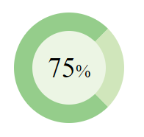

*Часть html*

<!DOCTYPE html>

<html>

<head>

<meta charset="utf-8">

<title>Задача 6</title>

<style>

.square

{

width: 120px;

height: 120px;

border-radius: 100%;

margin: auto;

border: 30px solid RGBA(149, 205, 139, 1);

background: RGBA(236, 245, 228, 1);

border: 30px solid RGBA(149, 205, 139,1);

border-right-color: RGBA(208, 230, 187,1);

font-size: 45px;

text-align: center;

line-height: 120px;

}

.square span { font-size: .6em }

</style>

<div class="square">75<span>%</span></div>

</body>

</html>

**Задача 7.** Создать форму с возможностью ввода значений. При корректном вводе значений * заменить на галочку .

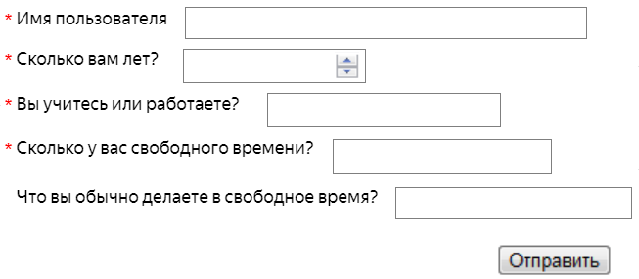

*Часть html*

*<!DOCTYPE html>*

*<html>*

*<head>*

*<title>Задание 7</title>*

*<style>*

*input:valid + span:before{*

*content:'✓';*

*color:#3dc53d;*

*}*

*input:invalid + span:before{*

*content:'*';*

*color:red;*

*}*

*</style>*

*</head>*

*<body>*

*<form>*

*<p>*

*<label for="name">Имя пользователя</label>*

*<input type="text" id="name" required > <span></span>*

*</p>*

*<p>*

*<label for="age">Сколько Вам лет?</label>*

*<input type="number" id="number" required /><span></span>*

*</p>*

*<p>*

*<label for="qa">Вы учитесь или работаете?</label>*

*<input type="text" id="text" required /><span></span>*

*</p>*

*<p>*

*<label for="qa">Сколько у Вас свободного времени?</label>*

*<input type="text" id="text" required /><span></span>*

*</p>*

*<p>*

*<label for="qa">Что вы делаете в свободное время?</label>*

*<input type="text" id="text" required /><span></span>*

*</p>*

*<input type = "submit" name = "submit" value = "Отправить">*

*</form>*

*</body>*

*</html>*

**Задача 8.** Создать адаптивный квадрат на CSS со словом или текстом внутри по центру.

*Часть html*

<!DOCTYPE html>

<html>

<head>

<meta charset="utf-8">

<title>Задача 8</title>

<style>

.square {

background: #000;

width: 50vw;

height: 50vw;

text-align: center;

height: 50%;

padding: 49px;

position: relative;

}

.square h1 {

color: #fff;

}

</style>

</head>

<body>

<div class="square">

<h1>TEST TEST TEST</h1>

</div>

</body>

</html>

**Задача 9.** Создать на странице форму, представленную на рисунке. Добавить выделение текста цветом возле отмеченных галочек.

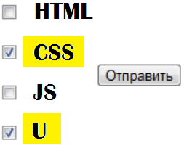

*Часть html*

*<!DOCTYPE html>*

*<html lang="en">*

*<head>*

*<meta charset="UTF-8">*

*<title>Задание 9</title>*

*<style>*

*input, span {*

*font-size: 14px;*

*}*

*input[type="checkbox"]:checked + span {*

*background-color: #FFCC00;*

*}*

*</style>*

*</head>*

*<body>*

*<form>*

*<label><input type="checkbox"><span> HTML</span> </label><br><br>*

*<label><input type="checkbox" checked><span> CSS</span></label><br><br>*

*<label><input type="checkbox"><span> JS</span></label><br><br>*

*<label><input type="checkbox" checked><span> U</span></label><br><br>*

*<input type="submit">*

*</form>*

*</body>*

*</html>*